МБДОУ «Детский сад №137»

В гостя у доктора Айболита
«Если хочешь быть здоров «Закаляйся!»

Воспитатели старшей группы:
Исхакова Г.З.
Малащук С.В.

Г.Дзержинск 2020г.
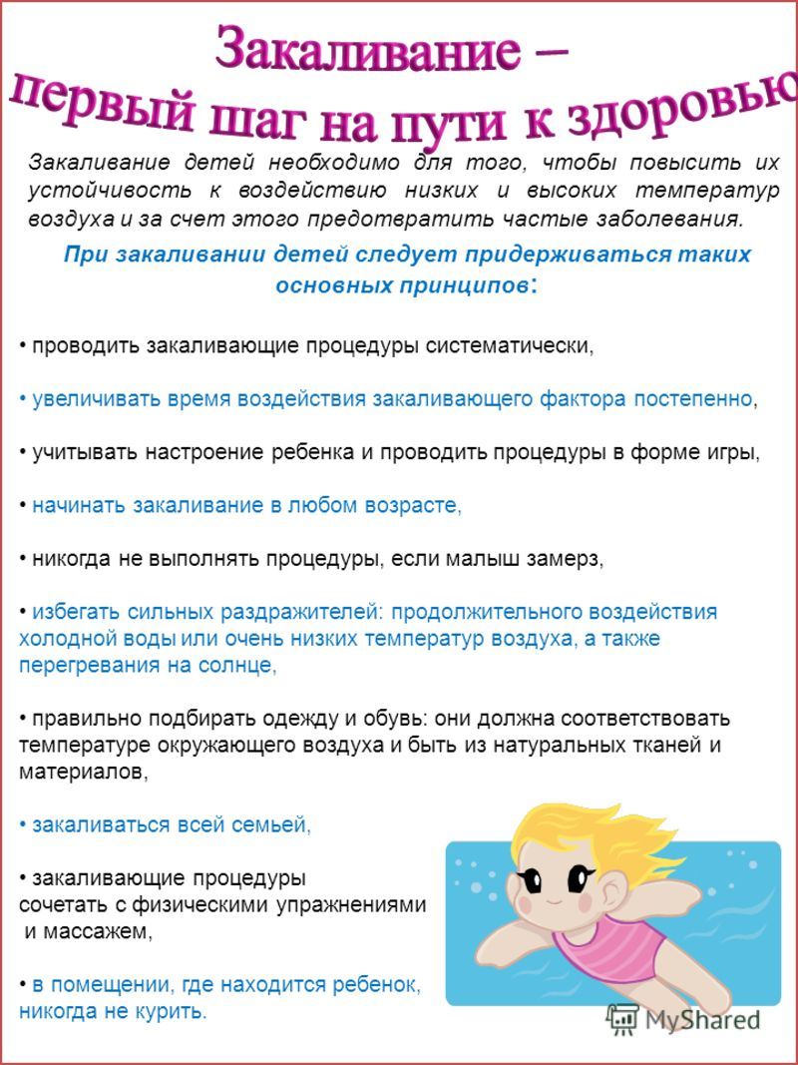

Влияние закаливания на здоровье ребенка

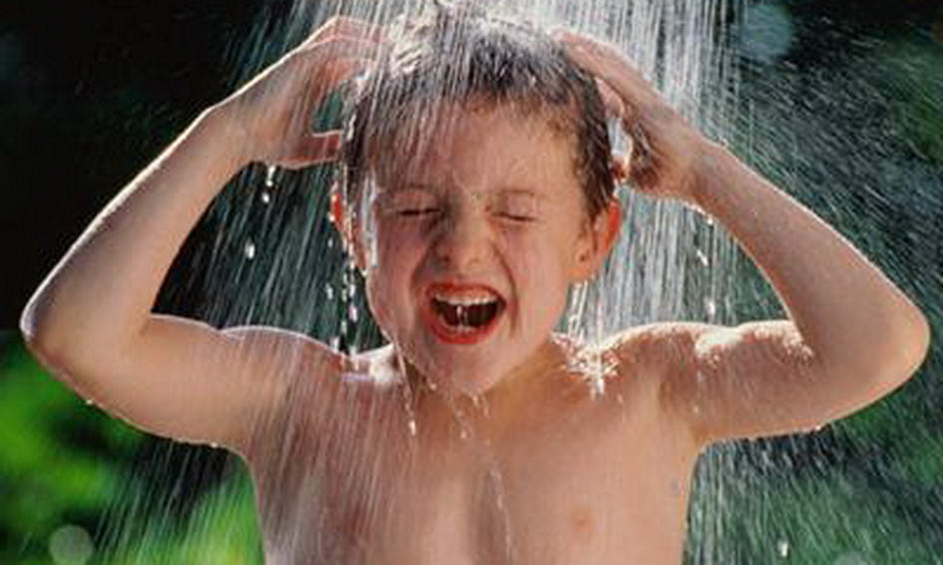

- Улучшение кровотока и нормализация давления;
- повышение интенсивности обмена веществ;
- увеличение жизненной емкости легких;
- укрепление костно-мышечной системы;
- улучшение состояния кожного покрова;
- укрепление иммунной системы;
- развитие стрессоустойчивости.

Закаленные дети

- Более приспособлены к внезапным переменам погоды, неблагоприятному климату;
- быстрее адаптируются при поступлении в детский сад, школу;
- легче переносят сезонные инфекции и другие заболевания;
- реже болеют и быстрее выздоравливают.
